**CHỦ ĐỀ 4. PHÂN TỬ - LIÊN KẾT HÓA HỌC**

**A. LÍ THUYẾT**

**I. ĐƠN CHẤT VÀ HỢP CHẤT**

**1. Đơn chất**

- Đơn chất là những chất được tạo nên tử một nguyên tố hoá học.

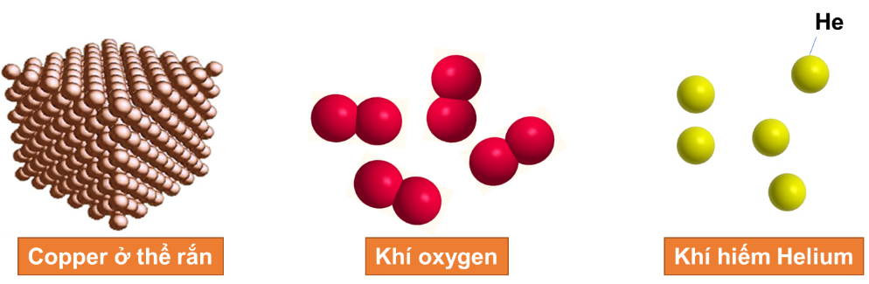

- VD : Đồng (copper), dùng làm lõi dây điện, đúc tượng,... chỉ được tạo nên từ một nguyên tố đồng;

+ Than chì (C), dùng làm ruột bút chì, kim cương dùng làm đỗ trang sức, mũi khoan,... chỉ được tạo nên từ một nguyên tố carbon;

+ khí hydrogen dùng làm nhiên  liệu,... chỉ được tạo nên từ một nguyên tố hydrogen.

**2. Hợp chất**

- Hợp chất là chất được tạo nên từ hai hay nhiều nguyên tố hoá học.

- Các hợp chất như nước, carbon dioxide, muối ăn, calcium carbonate,... là hợp chất vô cơ. Những hợp chất như glucose (có trong mật ong), saccharose, protein,... là hợp chất hữu cơ.

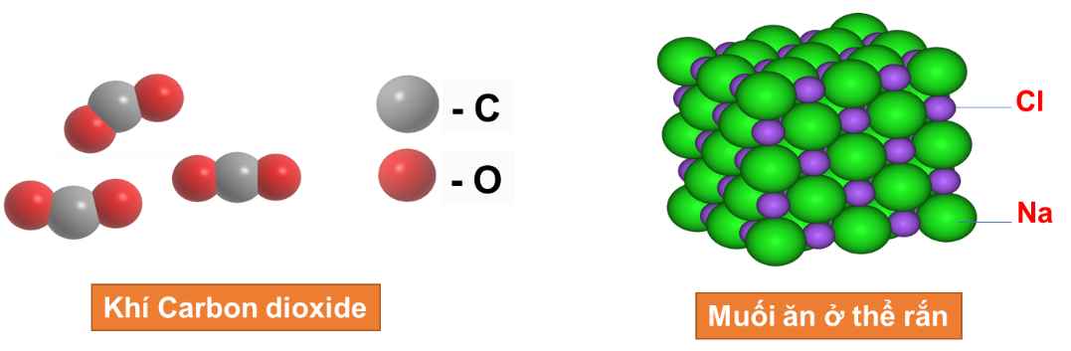

**Ví dụ:**

+ Hợp chất vô cơ: Muối ăn (NaCl), Nước (H2O), đá vôi (CaCO3)…..

+ Hợp chất hữu cơ: Đường ăn (C12H22O11), khí Methane (CH4), rượu uống (C2H6O)…

**II. PHÂN TỬ**

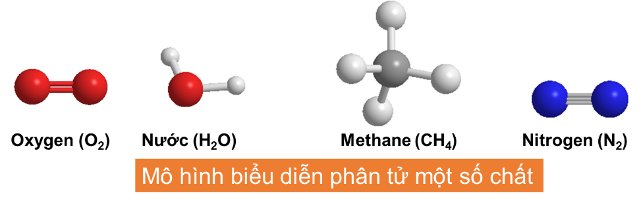

**1. Khái niệm**

- Phân tử là hạt đại điện cho chất, gồm một số nguyên tử liên kết với nhau và thể hiện đây đủ tính chất hoá học của chất.

- Phân tử đơn chất được tạo nên bởi các nguyên tử của cùng một nguyên tố hoá học.

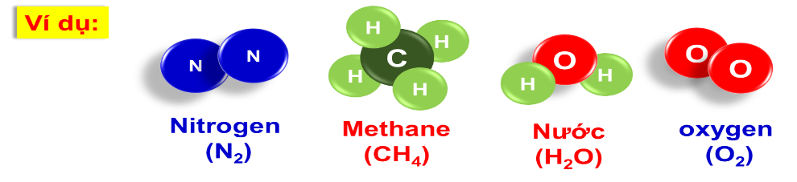

**2. Khối lượng phân tử**

- Khối lượng phân tử của một chất bằng tổng khối lượng của các nguyên tử trong phân tử chất đó. Khối lượng của một phân tử được tính theo đơn vị amu.

**- Ví dụ:**

+ Khối lượng phân tử của nước (H2O) bằng: 2.1 + 16 = 18 (amu).

+ Khối lượng phân tử khí Oxygen (O2): 16.2 = 32 (amu).

**III. LIÊN KẾT HÓA HỌC**

**1. LIÊN KẾT ION**

- Khi hình thành phân tử sodium chloride (NaCl), các nguyên tử đã có sự nhường và nhận electron như sau:

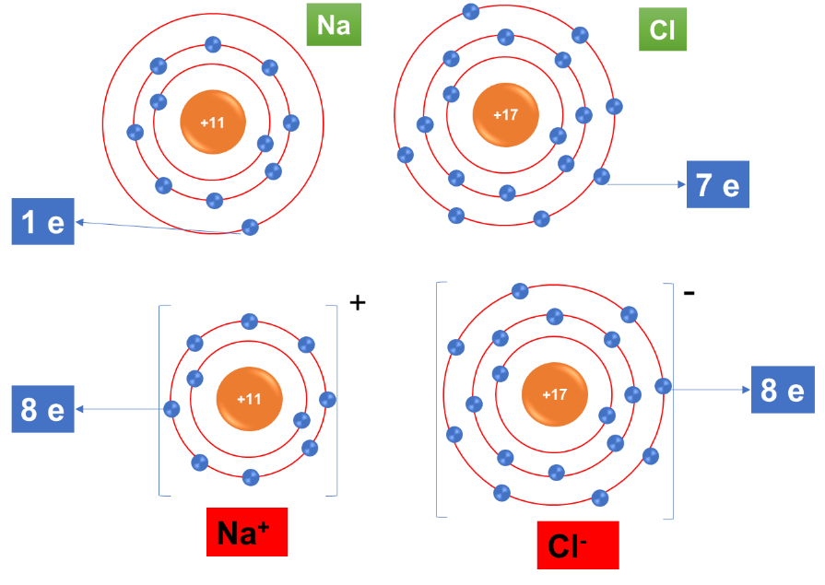

- Nguyên tử natri (Na) nhường một electron ở lớp electron ngoài cùng cho nguyên tử chlorine (Cl) để tạo thành ion dương Na+ có vỏ bền vững giống vỏ nguyên tử khí hiếm Ne.

- Nguyên tử Cl nhận vào lớp electron ngoài cùng một electron của nguyên tử Na để tạo thành ion âm Cl- có vỏ bền vững giống vỏ nguyên tử khí hiếm Ar

- Hai ion được tạo thành mang điện tích ngược dấu hút nhau để hình thành liền kết ion trong phân tử muối ăn.

- Liên kết ion là liên kết được hình thành bởi lực hút giữa các ion mang điện tích trái dấu giữa kim loại và phi kim.

**- Trong đó:**

**+ Kim loại (M) có xu hướng nhường đi e và mang điện tích dương:**



**+ Phi kim (A) có xu hướng nhận e và mang điện tích âm:**



- Các hợp chất ion như muối ăn, vôi sống... là chất rắn ở điều kiện thường, khó bay hơi và nhiệt độ nóng chảy cao, khi tan trong nước tạo thành dung dịch dẫn diện.

**2. LIÊN KẾT CỘNG HÓA TRỊ**

- Liên kết cộng hóa trị là liên kết được tạo thành bởi một hoặc nhiều đôi electron dùng chung giữa 2 nguyên tử.

- Chất được tạo thành nhờ liên kết cộng hóa trị giữa các nguyên tử được gọi là chất cộng hóa trị. Để có được lớp vỏ electron bền vững tương tự khí hiếm, các nguyên tử phi kim đã góp các electron để tạo ra một hoặc nhiều đôi electron dùng chung giữa các nguyên tử và liên kết với nhau thành phân tử.

- Các chất cộng hóa trị có ở cả 3 thể, thường có nhiệt độ sôi và nhiệt độ nóng chảy thấp. Nhiều chất cộng hóa trị không dẫn điện.

**2.1. Liên kết cộng hóa trị trong phân tử đơn chất**

**\* Sự hình thành phân tử hydrogen**

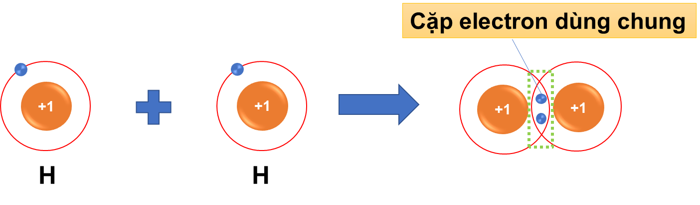

- Sự hình thành liên kết cộng hóa trị trong phân tử hydrogen

+ Trước khi hình thành liên kết thì nguyên tử H có 1 electron lớp ngoài cùng.

+ Sau khi hình thành liên kết thì mỗi nguyên tử H có 2 electron dùng chung ở lớp ngoài cùng.

**\* Sự hình thành phân tử oxygen**

- Sự hình thành liên kết cộng hóa trị trong phân tử oxygen

+ Trước khi hình thành liên kết thì nguyên tử O có 6 electron lớp ngoài cùng.

+ Sau khi hình thành liên kết thì mỗi nguyên tử O có 8 electron ở lớp ngoài cùng, trong đó có 2 cặp electron dùng chung.

**2. Liên kết cộng hóa trị trong phân tử nước**

**\* Sự hình thành phân tử nước**

Khi hình thành phân tử nước, hai nguyên tử H đã liên kết với một nguyên tử O bằng cách nguyên tử O góp chung với mỗi nguyên tử H một electron tạo thành cặp electron dùng chung.

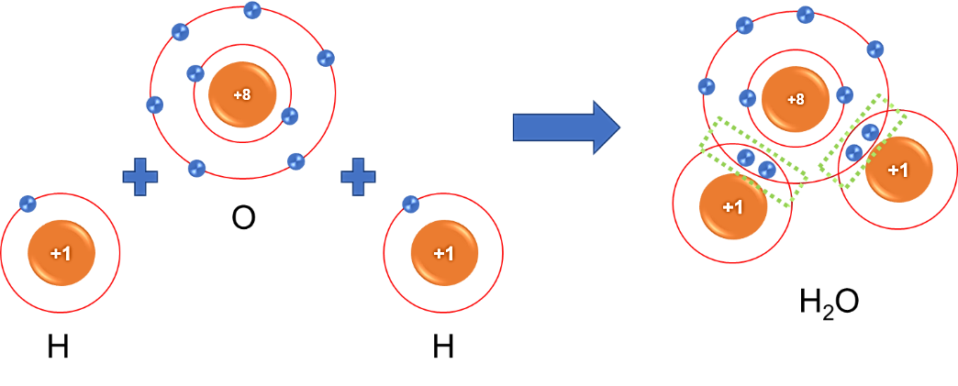

**B. BÀI TẬP**

**PHẦN I. TRẮC NGHIỆM**

**Câu 1.** Đơn chất là gì?

**A**. được tạo nên từ một nguyên tố hóa học.

**B**. được tạo nên từ hai nguyên tố hóa học.

**C**.được tạo nên từ ba nguyên tố hóa học.

**D**. được tạo nên từ nhiều nguyên tố hóa học.

**Câu 2.** Hợp chất là gì?

**A**. Hợp chấtđược tạo nên từ hai nguyên tố hóa học trở lên.

**B**. được tạo nên từ một nguyên tố hóa học.

**C**. được tạo nên từ hai nguyên tố hóa học.

**D**. được tạo nên từ ba nguyên tố hóa học.

**E**. được tạo nên từ nhiều nguyên tố hóa học.

**Câu 3.** phân tử nước chứa hai nguyên tử hydrogen và một oxygen. Nước là

**A**. một hợp chất. **B**. một đơn chất. **C**. một hỗn hợp. **D**. một nguyên tố hóa học.

**Câu 4.** Lõi dây điện bằng đồng chứa

**A**. các phân tử Cu2.

**B**. các nguyên tử Cu riêng rẽ không liên kết với nhau.

**C**. rất nhiều nguyên tử Cu liên kết với nhau.

**D**. một nguyên tử Cu.

**Câu 5.** Trong số các chất dưới đây, chất nào thuộc loại đơn chất

**A**. Nước. **B**. Muối ăn. **C**. Thủy ngân. **D**. Khí cacbonic.

**Câu 6.** Chọn đáp án sai:

**A**. Cacbondioxit được cấu tạo từ một nguyên tố C và hai nguyên tố O.

**B**. Nước là hợp chất.

**C**. Muối ăn không có thành phần clo.

**D**. Có hai loại hợp chất vô cơ và hữu cơ.

**Câu 7.** Chất được chia thành hai loại lớn là

**A**. Đơn chất và hỗn hợp. **B**. Hợp chất và hỗn hợp.

**C**. Đơn chất, hỗn hợp, hợp chất. **D**. Đơn chất và hợp chất.

**Câu 8.** Đơn chất là những chất được tạo nên bởi bao nhiêu nguyên tố hóa học

**A**. Nhiều hơn 2. **B**. Chỉ một nguyên tố hóa học.

**C**. Bốn nguyên tố hóa học. **D**. Hai nguyên tố.

**Câu 9.** Dãy chất nào dưới đây là phi kim

**A**. Kẽm, cacbon, lưu huỳnh, oxi. **B**. Nitơ, oxi, cacbon, lưu huỳnh.

**C**. Sắt, kẽm, lưu huỳnh, oxi. **D**. Sắt, oxi, nitơ, lưu huỳnh.

**Câu 10.** Để tạo thành phân tử của một hợp chất thì tối thiểu cần phải có bao nhiêu loại nguyên tử?

**A**. 2 loại. **B**. 3 loại. **C**. 4 loại. **D**. 5 loại.

**Câu 11.** Để phân biệt đơn chất và hợp chất dựa vào dấu hiệu là

**A**. Kích thước. **B**. Nguyên tử cùng loại hay khác loại.

**C**. Hình dạng. **D**. Số lượng nguyên tử.

**Câu 12.** Trong các chất sau đây, chất nào là hợp chất?

**A**. Axit photphoric (chứa H, P, O). **B**. Kim cương do nguyên tố cacbon tạo nên.

**C**. Khí ozon có công thức hóa học là O3. **D.** Kim loại bạc tạo nên từ Ag.

**Câu 13.** Cho các chất sau: Ca, O2, P2O5, HCl, Na, NH3, Al đâu là đơn chất

**A**. Ca, O2, Na, Al. **B**. Ca, O, HCl, NH3.

**C**. HCl, P2O5, Na, Al. **D**. NH3, HCl, Na, Al.

**Câu 14**. Cho hình mô phỏng hạt hợp thành của một số phân tử

Phân tử được tạo thành từ một nguyên tố hóa học là

**A**. (1). **B**. (2). **C**. (3). **D**. (4).

**Câu 15.** Đá vôi có thành phần chính là calcium carbonate. Phân tử calcium carbonate gồm một nguyên tử calcium, một nguyên tử carbon và ba nguyên tử oxygen. Khối lượng phân tử calcium carbonate là? (khối lượng nguyên tử của các nguyên tố: Ca = 40 amu, C = 12 amu, O = 16 am)

**A.** 68 amu. **B.** 84 amu. **C.** 100 amu. **D.** 133 amu.

**Câu 16.** Cho các chất dưới đây:

(1) Khí ammonia tạo nên từ N và H.

(2) Phosphorus đỏ tạo nên từ P.

(3) Hydrochloric acid tạo nên từ H và Cl.

(4) Glucose tạo nên từ C, H và O.

(5) Kim loại sodium tạo nên từ Na.

Trong số các chất trên, có bao nhiêu đơn chất?

**A.** 5. **B.** 4. **C.** 3. **D.** 2.

**Câu 17.** Cho mô hình phân tử calcium hydroxide:

Nhận định nào sau đây sai?

**A.** Calcium hydroxide tạo bởi ba nguyên tố Ca, H và O.

**B.** Calcium hydroxide gồm 1 nguyên tử Ca, 2 nguyên tử O và 2 nguyên tử H.

**C.** Calcium hydroxide có khối lượng phân tử là 57 amu.

**D.** Calcium hydroxide là hợp chất.

**Câu 18.** Cho các chất dưới đây

- Methane (gồm 1 C và 4 H).

- Nước (gồm 1 O và 2 H)

Biết rằng khối lượng nguyên tử của các nguyên tố: C = 12 amu, H = 1 amu và O = 16 amu. Phân tử nước nặng hơn hay nhẹ hơn phân tử methane bao nhiêu lần?

**A.** Nặng hơn 0,8125 lần. **B.** Nặng hơn 1,125 lần.

**C.** Nhẹ hơn 0,87 lần. **D.** Nhẹ hơn 1,125 lần.

**Câu 19.** Đá khô hay còn gọi là băng khô là một dạng rắn của carbon dioxide. Cho khối lượng phân tử của carbon dioxide là 44 amu, khối lượng nguyên tử của các nguyên tố: C = 12 amu và O = 16 amu. Số lượng nguyên tử carbon có trong carbon dioxide là (biết rằng phân tử carbon dioxide có hai nguyên tử oxygen)

**A.** 1. **B.** 2. **C.** 3. **D.** 4.

**Câu 20.** Baking soda (chứa:1 X, 1 C, 1 H, 3 O) là một loại muối được ứng dụng rộng rãi trong nhiều ngành như thực phẩm, dược phẩm, công nghiệp hóa chất. Cho khối lượng phân tử của baking soda là 84 amu, khối lượng nguyên tử của các nguyên tố: C = 12 amu, H = 1 amu và O = 16 amu. Hãy xác định khối lượng nguyên tử của nguyên tố X và cho biết X là nguyên tố nào?

**A.** 40 amu và Ca. **B.** 52 amu và Cr.

**C.** 12 amu và Mg. **D.** 23 amu và Na.

**Câu 21.** Cho mô hình sắp xếp các electron trong vỏ nguyên tử của các nguyên tố khí hiếm.

Trừ helium, vỏ nguyên tử của các nguyên tố còn lại có điểm giống nhau là

**A.** Đều có cùng số lớp electron. **B.** Đều có số electron bền vững của khí hiếm.

**C.** Đều có cùng số electron. **D.** Đều có 2 electron ở lớp ngoài cùng.

**Câu 22.** Cho mô hình sắp xếp các electron trong vỏ nguyên tử oxygen (O)

Khi tham gia hình thành liên kết ion, nguyên tử oxygen có xu hướng nhận thêm 2 electron để tạo thành ion

**A.** O2+. **B.**  . **C.** . **D.** .

**Câu 23.** Phân tử nước gồm một nguyên tử oxygen liên kết với hai nguyên tử hydrogen. Khi hình thành liên kết cộng hóa trị trong phân tử nước, nguyên tử oxygen góp chung bao nhiêu electron với mỗi nguyên tử hygrogen?

**A.** Nguyên tử oxygen góp chung 4 electron với mỗi nguyên tử hygrogen.

**B.** Nguyên tử oxygen góp chung 3 electron với mỗi nguyên tử hygrogen.

**C.** Nguyên tử oxygen góp chung 2 electron với mỗi nguyên tử hygrogen.

**D.** Nguyên tử oxygen góp chung 1 electron với mỗi nguyên tử hygrogen.

**Câu 24.** Cho hình mô phỏng phân tử methane:

Liên kết giữa các nguyên tử trong phân tử methane là liên kết

**A.** kim loại. **B.** ion. **C.** cộng hóa trị. **D.** phi kim.

**Câu 25.** Trong phân tử MgO, nguyên tử Mg (magnesium) và nguyên tử () (oxygen) liên kết với nhau bằng liên kết

**A.** ion. **B.** cộng hóa trị. **C.** kim loại. **D.** phi kim.

**Câu 26.** Liên kết hóa học giữa các nguyên tử nitrogen và hydrogen trong phân tử ammonia được hình thành bằng cách

**A.** Nguyên tử nitrogen và hydrogen góp chung proton.

**B.** Nguyên tử nitrogen và hydrogen góp chung electron.

**C.** Nguyên tử nitrogen nhận electron, nguyên tử hydrogen nhường electron.

**D.** Nguyên tử nitrogen nhường electron, nguyên tử hydrogen nhận electron.

**Câu 27.** Cho sơ đồ sự hình thành liên kết trong phân tử sodium chloride:

Nhận định nào sau đây sai?

**A.** Liên kết trong phân tử sodium chloride là liên kết ion.

**B.** Nguyên tử Na nhường 1 electron để tạo thành ion .

**C.** Ion  và góp chúng electron để tạo thành liên kết.

**D.** Nguyên tử Cl nhận 1 electron để tạo thành ion .

**Câu 28.** Khói của núi lửa ngầm phun trào từ dưới biển có chứa một số chất như: hơi nước, sodium chloride, potassium chloride, carbon dioxide, sulfur dioxide. Số chất là hợp chất cộng hóa trị là

**A.** 2. **B.** 3. **C.** 4. **D.** 5.

**Câu 29.** Kết quả thử thí nghiệm tính chất của 4 chất (1), (2), (3) và (4) được trình bày ở bảng sau:

|  |  |  |  |  |
| --- | --- | --- | --- | --- |
| **Tính chất** | **Chất (1)** | **Chất (2)** | **Chất (3)** | **Chất (4)** |
| Thể (25°C) | Rắn | Lỏng | Lỏng | Khí |
| Nhiệt độ sôi (°C) | 1500 | 64,7 | 78,4 | -192 |
| Nhiệt độ nóng chảy (°C) | 770 | -97,6 | -114,1 | -205 |
| Khả năng dẫn điện của dung dịch | Có | Không | Không | Không |

Chất ion là

**A.** (1). **B.** (2). **C.** (3). **D.** (4).

**B. TỰ LUẬN**

**Bài 1:** Cho sơ đồ nguyên tử sau

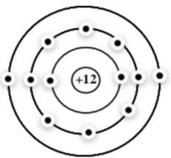

Hãy mô tả quá trình hình thành ion để đạt trạng thái lớp vỏ bền của khí hiếm

## Bài làm

Nguyên tử Mg có 2 electron ở lớp vỏ ngoài cùng nên trong hợp chất ion nguyên tử có xu hướng là nhường 2 electron này. Nguyên tử Mg cho đi 2 electron ở lớp ngoài cùng trở thành ion mang điện tích dương.

**Bài 2:** Cho sơ đồ nguyên tử sau

Hãy mô tả quá trình hình thành ion để đạt trạng thái lớp vỏ bền của khí hiếm

**Bài 3:** Vẽ sơ đồ biểu diễn sự tạo thành liên kết trong phân tử MgS

**Bài 4:** Vẽ sơ đồ biểu diễn sự hình thành liên kết trong phân tử Na2O

**Bài 5:** Vẽ sơ đồ biểu diễn sự tạo thành liên kết trong phân tử O2

**Bài 6:** Vẽ sơ đồ biểu diễn sự tạo thành liên kết trong phân tử HCl

**Bài 7:** Cho sơ đồ nguyên tử sau

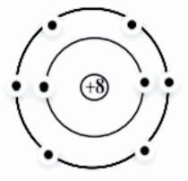

Hãy mô tả quá trình hình thành ion để đạt trạng thái lớp vỏ bền của khí hiếm

**Bài 8:** Cho sơ đồ nguyên tử sau

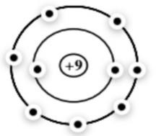

Hãy mô tả quá trình hình thành ion để đạt trạng thái lớp vỏ bền của khí hiếm

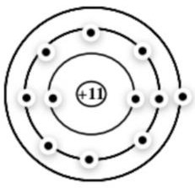**Bài 9:** Cho sơ đồ nguyên tử sau

Hãy mô tả quá trình hình thành ion để đạt trạng thái lớp vỏ bền của khí hiếm

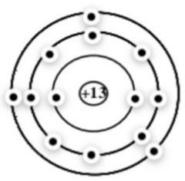**Bài 10:** Cho sơ đồ nguyên tử sau

Hãy mô tả quá trình hình thành ion để đạt trạng thái lớp vỏ bền của khí hiếm

Hãy mô tả quá trình hình thành ion để đạt trạng thái lớp vỏ bền của khí hiếm

**Bài 11:** Vẽ sơ đồ tạo thành liên kết trong phân tử Cl2.

**Bài 12:** Vẽ sơ đồ tạo thành liên kết giữa các nguyên tử trong phân tử NaCl và cho biết hợp chất NaCl thuộc loại hợp chất ion hay hợp chất cộng hóa trị.

**Bài 13:** Vẽ sơ đồ tạo thành liên kết giữa các nguyên tử trong phân tử KCl và cho biết hợp chất KCl thuộc loại hợp chất ion hay hợp chất cộng hóa trị.

**Bài 14:** Vẽ sơ đồ tạo thành liên kết giữa các nguyên tử trong phân tử CaO và cho biết hợp chất CaO thuộc loại hợp chất ion hay hợp chất cộng hóa trị.

**Bài 15:** Vẽ sơ đồ tạo thành liên kết giữa các nguyên tử trong phân tử CH4 và cho biết hợp chất CH4 thuộc loại hợp chất ion hay hợp chất cộng hóa trị.

**Bài 16:** Vẽ sơ đồ tạo thành liên kết giữa các nguyên tử trong phân tử NH3 và cho biết hợp chất NH3 thuộc loại hợp chất ion hay hợp chất cộng hóa trị.

**Bài 17:** Vẽ sơ đồ tạo thành liên kết giữa các nguyên tử trong phân tử MgS và cho biết hợp chất MgS thuộc loại hợp chất ion hay hợp chất cộng hóa trị.

**Bài 18:** Vẽ sơ đồ tạo thành liên kết giữa các nguyên tử trong phân tử K2S và cho biết hợp chất K2S thuộc loại hợp chất ion hay hợp chất cộng hóa trị.

**Bài 19:** Đơn chất magnesium và đơn chất chlorine phản ứng với nhau tạo thành hợp chất magnesium chloride, là hợp chất có cấu trúc tinh thể.

* + 1. Vẽ sơ đồ mô tả sự hình thành liên kết ion trong hợp chất MgCl2 từ các nguyên tử Mg và Cl. Cho biết số proton trong hạt nhân của Mg là 12 và của Cl là 17.

**Bài 20.** Ammonia ở thể lỏng được ứng dụng trong công nghiệp lạnh và làm nguyên liệu sản xuất phân bón. Ở điều kiện thường, ammonia có mùi khai và có nhiệt độ sôi -33,34C.

a) Ammonia là đơn chất hay hợp chất? Giải thích.

b) Nêu thành phần nguyên tử hình thành nên phân tử ammonia. Tính khối lượng phân tử.

c) Xác định loại liên kết tồn tại giữa các nguyên tử trong phân tử ammonia. Xác định trạng thái bền hay không bền của các nguyên tử sau khi tham gia liên kết.

d) Nêu nguyên tắc hình thành liên kết xác định được ở ý c.

e) Em hãy cho biết ammonia là chất ion hay chất cộng hóa trị? Nhiệt độ sôi của ammonia thể hiện tính chất nào của chất cộng hóa trị?